２０２２年１１月２３日
俳句の会「芦火」

☆柑蘆同人誌「芦火」第７０６号（十二月号）表紙

・冬の季語：「熱燗」（あつかん）（三冬・生活）
・来月号（一月号）の兼題です。
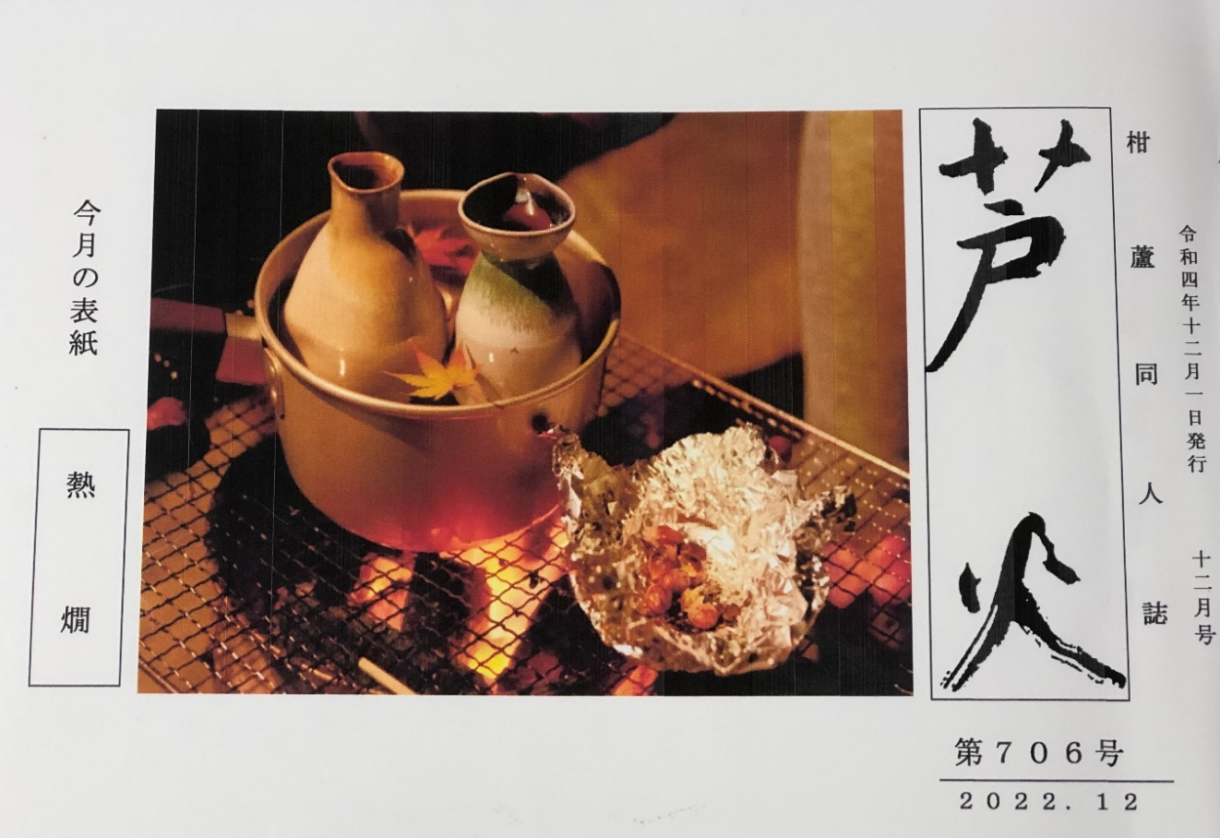

・これから本格的な冬に向かいます。吞兵衛にとってはおでん等をつまみに燗酒を飲むのはたまらないでしょうね。
ところで、燗酒や冷酒には温度定義があるそうです。灘五郷の沢の鶴ミュージアムに
はその温度定義のパネルがあるそうですが、それによると冷酒、燗酒の温度定義は以下の様になっています。
雪冷え （ゆきびえ） ５℃近辺
花冷え （はなびえ） １０℃近辺
涼冷え （すずびえ） １５℃近辺
常 温 （じょうおん） ２０℃近辺
日向燗 （ひなたかん） ３０℃近辺
人肌燗 （ひとはだかん） ３５℃近辺
ぬる燗 （ぬるかん） ４０℃近辺
上 燗 （じょうかん） ４５℃近辺
熱 燗 （あつかん） ５０℃近辺
飛切燗 （とびきりかん） ５５℃以上
季語「熱燗」を詠んだ句としては、高浜虚子の次の２句は非常に有名ですが、他の俳人の句も紹介します。季語「熱燗」の持っている性質でしょうか、諧謔味溢れる句が多い気がします。
＜高浜虚子の２句＞
・熱燗に焼きたる舌を出しにけり
・熱燗に舌を焼きつつ談笑す
＜他の俳人の句６句＞
・熱燗やきよしこの夜の仏教徒／小倉耕之助
・熱燗や子の耳朶をちょとつまむ／辻貨物船
・熱燗や忘れるはずの社歌ぽろり／朝日彩湖
・熱燗や妻に残れる隼人の血／水原春郎
・熱燗や日頃無口が堰をきる／丹生をだまき
・熱燗もほど～にしてさて飯を／高浜年尾

☆前月出句の中の高得点句（５点以上）
・７０５号に出句された１６名の１１１句のなかから互選で５点以上獲得した句５句です。
・一人居の部屋の広さよそぞろ寒／草炎
・我を呼ぶ夫の声とも虫時雨／草炎
・秋風に色あり香あり愁ひあり／緑汀
・秋落暉古き厩舎の赤煉瓦／穂心
・コスモスや迷路を子らの鬼ごっこ／勝
＊＊＊＊＊＊＊＊＊＊＊＊＊＊＊＊＊＊＊＊＊＊＊＊＊＊＊＊＊＊＊＊＊＊＊＊＊＊＊＊＊＊＊＊

＜俳句の会「芦火」概要＞
・会員は柑芦会会員
・現在の会員は大学３期卒から２５期卒の１８名
・昭和３８年（１９６３年）結成・・・約６０年の歴史
・会員の作句は通信俳句誌「柑蘆同人誌・芦火」に掲載され毎月各人に配付
・創刊以降毎月発刊。令和４年（２０２２年）６月に第７００号発刊。
・５０号ごとに句誌を発刊。令和４年５月に「芦火第１４号句集」発刊
・創刊時からの延べ会員数、７２名（高商３２名、高商教授１名、大学３９名）

＜編集者・コンタクト先および会費＞
・編集者：穂永 千秋（大学１７期）
メルアド：suishin2010@dream.ocn.ne.jp／携帯：090-9887-2513
・その他のコンタクト先;
・山下 勝（大学１４期・前編集者）
メルアド：yama723@nifty.com／携帯：090-1349-6727
・平林 義康（大学２０期）
メルアド：hirabayashi9497@yahoo.co.jp／携帯：090-8525-7293
・会費：年会費１万２千円
以上

